**Финансовые услуги коммерческих банков**

**План**

Введение

1. Лизинг: понятие, механизм, разновидности

2. Факторинг, характеристика его видов

3. Трастовые услуги, виды траста

Заключение

Список использованной литературы

**Введение**

Среди основных, активных и пассивных, операций коммерческих банков особое место занимают финансовые услуги, к которым относят лизинг, факторинг, форфейтинг, овердрафт и траст.

Выделение этих услуг связано, прежде всего, с тем, что они не являются чисто банковскими операциями, их могут выполнять и чаще всего выполняют специализированные организации, не являющиеся кредитными - организациями, такие как лизинговые, факторинговые и трастовые компании. Для банка они выступают как посреднические комиссионные операции, так как доход от них формируется не в виде процентов, а в форме комиссионного вознаграждения, исключением является лишь лизинг, доход по которому выступает как лизинговый платеж и его можно в определенной степени отнести к активным операциям.

В данной контрольной работе будут рассмотрены три из них: лизинг, факторинг и траст.

1. **Лизинг: понятие, механизм, разновидности**

В соответствии с Федеральным законом от 29 октября 1998 года № 164-ФЗ «О лизинге» лизинг представляет собой инвестиционную деятельность по приобретению имущества и передаче его на основании договора лизинга физическим или юридическим лицам за определенную плату, на определенный срок и на определенных условиях, обусловленных договором, с правом выкупа имущества лизингополучателем [1, с. 402].

В широком смысле слова лизинг (от *англ.* to lease — арендовать, брать в аренду) — это аренда оборудования, которая в зависимости от срока аренды делится на три вида:

* краткосрочная аренда от 1 дня до 1 года — *рейтинг*;
* среднесрочная аренда от 1 года до 3 лет — *хайринг*
* долгосрочная аренда от 3 до 20 лет — *собственно лизинг.*

Лизинг в узком смысле слова — это долгосрочная аренда машин и оборудования, купленных арендодателем для арендатора с целью их производственного использования при сохранении права собственности на них за арендодателем на весь срок договора. При этом арендодатель получает арендную плату, арендатор — оборудование [5, 295-297].

Впервые упоминание о лизинге встречается в Древнем Вавилоне. Современный лизинг появился в конце XIX в. в США, когда компания по производству телефонов решила их не продавать, а сдавать в аренду. Начиная с этого момента объем лизинговых операций необычайно возрос во всех странах, включая и Россию, где он начинает появляться в годы Второй мировой войны и получает свое развитие в 90-е годы XX в. [2, с.248].

Предметом лизинга могут быть любые непотребляемые вещи, в частности предприятия и другие имущественные комплексы, здания, сооружения, оборудование, транспортные средства и другое движимое и недвижимое имущество, которое может использоваться в предпринимательской деятельности (за исключением земли и других природных объектов, а также имущества, законодательно запрещенного для свободного обращения и для которого установлен особый порядок обращения).

**Субъекты лизинга**:

* *Собственник имущества (лизингодатель)* приобретает за счет привлеченных или собственных средств в собственность имущество и предоставляет его за определенную плату в аренду на определённый срок;
* *лизингополучатель*, которому передается имущество в пользование и владение;
* *продавец лизингового имущества*, продающий лизингодателю в обусловленный срок имущество.

Эти стороны могут быть как юридическими, так и физическими лицами, резидентом или нерезидентом РФ. Лизингом могут заниматься лизинговые компании или лизинговые отделы коммерческих банков [5, 297].

В современных условиях, связанных с ограниченностью средств для осуществления воспроизводственных процессов, существует объективная необходимость в лизинговых операциях, дающих арендатору право временного владения имуществом, что можно рассматривать как альтернативу инвестициям. Предприятие получает оборудование, не отвлекая из оборота средства на его приобретение. Арендные платежи за оборудование обычно начинаются после поставки имущества и идут не из прибыли, а включаются в текущие расходы, что снижает у лизингополучателя налогооблагаемую прибыль [4, 251].

Механизм лизинговой сделки (см. рис. 1) достаточно прост. Обычно потенциальный лизингополучатель сам подбирает поставщика, выпускающего необходимое оборудование. В силу невозможности приобретения его в собственность лизингополучатель обращается к банку или в лизинговую компанию с просьбой о приобретении для него соответствующего оборудования. Банк или лизинговая компания приобретают для него оборудование и передают его во временное пользование, за что и получает в период лизинга лизинговые платежи [2, 248; 4, 253]. Часто (85% всех сделок) лизинговые компании для совершение лизинга используют ссуды. Такая операция получила название лизинга с дополнительным привлечением средств. Нередко лизинг осуществляется не напрямую, а через посредника и носит название *сублизинга* [4, 253].

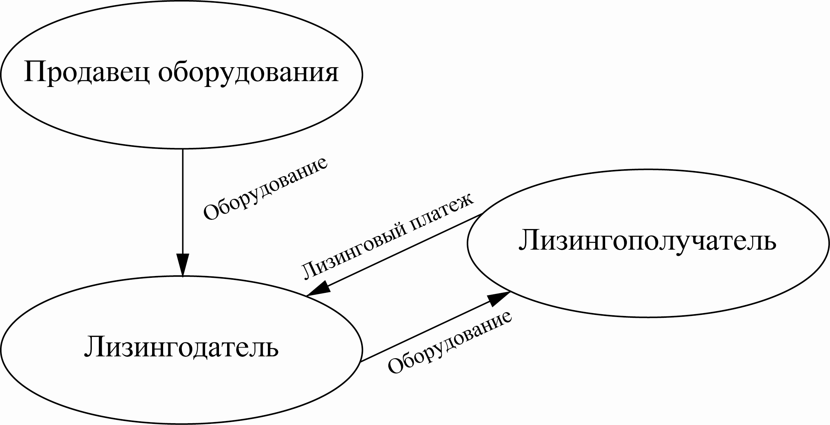

***Рис. 1. Механизм лизинговой сделки***

Выделяют два основных вида лизинга —

* *финансовый -* лизингодатель приобретает в собственность указанное имущество и передает его во временное владение и пользование с возможной продажей по остаточной стоимости этого оборудования лизингополучателю; характеризуется длительным сроком арендных отношений и является полностью амортизационным.

Разновидностью финансового лизинга выступает *возвратный* лизинг, при котором продавец может получать проданное им имущество в пользование и владение.

* *Оперативный -* лизингодатель покупает имущество за свой счет и передает его лизингополучателю во временное пользование на короткий срок меньше срока амортизации, при этом имущество не может быть передано в собственность лизингополучателю и ему предоставляется право в любое время расторгнуть договор.

Эта форма лизинга удобна предприятию: при моральном устаревании оборудования возвращать его банку и приобретать в аренду более современное. Но не выгодно банку: нужно пристраивать оборудование, для чего необходим вторичный рынок оборудования.

Арендодатель нередко берет на себя техническое обслуживание лизингового имущества (ремонт, наладку), поэтому такой вид лизинга еще называют *сервисным*.[6, 442-445].

Лизинговые операции, по сути, приравниваются к кредитным операциям, так как схожи с коммерческим кредитом и носят название кредит-аренда. Однако лизинг имеет **ряд преимуществ перед кредитом**:

* лизинг предполагает 100%-ное кредитование, в то время как получить кредит можно только на определенную сумму оборудования (в пределах 75 %). Мелким и средним компаниям проще получить лизинг, нежели кредит из-за необходимости дополнительной гарантии по кредиту.
* Лизинговое соглашение более гибко, чем кредит, поскольку предоставляет возможность выработать удобную для покупателей схему финансирования. В то же время риск устаревания оборудования, прежде всего морального, целиком ложится на арендодателя.

Недостаток лизинга: арендатор не выигрывает на повышении остаточной стоимости оборудования, лизинг дороже кредита, при финансовом лизинге даже за устаревшее оборудование приходится платить до окончания срока договора.

Лизинг обладает многочисленными достоинствами. Для банка это:

1. расширение круга банковских операций, рост числа клиентов и, соответственно, дохода банка;
2. снижение риска потерь от неплатежеспособности клиентов.
3. Для лизингополучателя в этом случае нет необходимости в больших первоначальных затратах; все лизинговые платежи входят в себестоимость продукции; может использоваться ускоренная амортизация с коэффициентом не выше 3 [6, 449].

Таким образом, лизинг является одним из инструментов, позволяющих стимулировать развитие производства, предпринимательскую активность, поскольку позволяет приобретать и модернизировать основные фонды на выгодных условиях для всех участников лизинговой сделки.

1. **Факторинг, характеристика его видов**

Факторинговая деятельность банков регулируется гл. 43 Гражданского кодекса РФ «Финансирование под уступку денежного требования».

Факторинг(от *англ.* factor — маклер, посредник) представляет собой выкуп платежных требований у поставщика товаров, иначе говоря, переуступку банку неоплаченных долговых требований, возникающих между контрагентами в процессе реализации продукции, выполнения работ, оказания услуг, что в свою очередь дает банку право получения платежа по неоплаченным платежным документам. Основой данной операции является кредитование торговых сделок [2, 250].

Субъекты факторинга:

* *факторинговая компания или факторинговый отдел коммерческого банка (фактор)* — специализированное учреждение, покупающее счета-фактуры у своих клиентов;
* *клиент (поставщик товара, кредитор)* — промышленная или торговая фирма, заключившая соглашение с факторинговой компанией;
* *предприятие (заемщик)* – фирма – покупатель товара.

Для осуществления операций по факторингу заключается договор, в котором оговариваются: порядок оформления документации, сроки и доля суммы платежей фактора от суммы платежных требований, размеры комиссионного вознаграждения, и др.

Покупка требований клиента производится, как правило, на условиях немедленной оплаты около 80—90% стоимости от номинала и уплаты оставшейся части (за вычетом процентов за кредит и комиссионных) после погашения дебитором всей суммы долга.

Источниками средств для осуществления факторинговых операций могут служить как собственные средства факторинговых компаний, так и заемные, включая привлечение срочных депозитов и кредитов.

Стоимость услуг, уплачиваемых предприятием банку, включает комиссионное вознаграждение, устанавливаемое в определенном проценте от суммы платежных документов (обычно до 3%), и ежемесячный процент за аванс (1—2%).

В конце каждого месяца банк подытоживает причитающиеся ему комиссионные и проценты и одновременно определяет остаток неоплаченных счетов фирмы, который и погашает [6, 450].

**Факторинг экономически выгоден всем участникам сделки**. Для клиента-поставщика это ускорение оборачиваемости ресурсов, снятие риска неоплаты, упрощение бухучета, особенно если покупателей много; для покупателя льготные условия оплаты товара (отсрочку), кредит в размере до 90% стоимости поставляемого товара; увеличение объема закупок и улучшение конкурентоспособности; для факторинговой компании или банка — получение комиссионного вознаграждения [2, 250; 4, 259].

Организация факторинговых услуг представлена на рисунке 2.

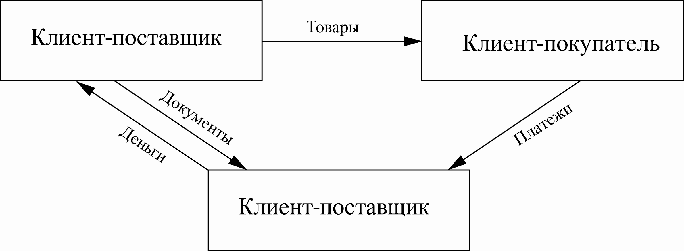

***Рис. 2. Механизм совершения факторинговой операции***

Сегодня факторинг представляет собой универсальную систему обслуживания поставщика, включающую услуги бухгалтерского, информационного, страхового, кредитного, юридического и сбытового характера.

По сути, эта посредническая операция проводиться банком или фактор-фирмой для ускорения оборота роста ликвидности средств производителей [4, 260].

В области внешней торговли факторинг предстает как приобретение банком (фактор-фирмой) требований экспортера к импортеру и их инкассацию с рассрочкой платежа по операциям с немедленной оплатой наличными.

Главными экономическими достоинствами факторинга являются: увеличение прибыли его пользователей и превращение их дебиторской задолженности в деньги.

В последние годы широкое распространение получил *конфиденциальный факторинг,* который ограничивается выполнением только отдельных операций: уступка права на получение денег, оплата долгов. Выделяют также *«тихий» факторинг,* когдаклиент передает фактору копии счетов по заключенным сделкам с партнерами, а он выплачивает часть этой суммы немедленно. После получения всей суммы клиент расплачивается с фактором, возвращая ему полученный кредит и проценты по нему. Если контрагент не оплачивает счет в установленный срок, клиент передает фактору счета на получение денег.

В практике применяются следующие виды факторинговых операций:

1. внутренние, когда участники факторингового договора находятся в одной стране, и международные;
2. открытые, когда должника информируют об участии в сделке фактора, и закрытые (конфиденциальные);
3. с правом регресса, когда возникает требование к поставщику вернуть выданную ранее сумму, или без права регресса;
4. при условии кредитования поставщика в форме предварительной оплаты (до 80% переуступаемых им долговых требований) или оплаты требований к определенной дате.

Факторинговое обслуживание не предоставляется в тех случаях, когда фактору сложно оценить кредитный риск, связанный с переуступкой требований, оплата которых может быть не обеспечена в установленный срок. Например, предприятиям с большим количеством дебиторов; занимающимся производством нестандартной или узкоспециализированной продукции [6, 450-452].

На российском денежном рынке факторинг пока еще не получил должного распространения из-за отсутствия четкой методической базы и наличия практики предоплаты за товар, что не способствует повсеместному созданию в банках специализированных факторинговых отделов. [4, 261].

1. **Трастовые услуги, виды траста**

***Траст*** (от англ. *trust —* доверие, доверительное управление) - это доверительные операции по управлению средствами (имуществом, деньгами, ценными бумагами и т.п.) клиента, осуществляемые на основании договора от своего имени в интересах и по поручению клиента на комиссионной основе.

***Трастовые операции*** состоят в том, что, конкретная сумма денег или пакет ценных бумаг передаются банку при условии, что он берет на себя владение всей суммой капитала и вкладывает его в активы, приносящие доход, обязуясь постоянно выплачивать часть дохода по согласованной схеме [6,452].

*Субъектами-учредителями* доверительного управления могут быть только резиденты РФ. *Объектами* могут быть денежные средства (в валюте РФ и в иностранной валюте), ценные бумаги, природные драгоценные камни и драгоценные металлы, производные финансовые инструменты, принадлежащие резидентам на правах собственности.

Учет доверительных операций в банке обособляется от других его операций на отдельном балансе. Доверительное управление имуществом своих клиентов банки могут осуществлять как по индивидуальным договорам с каждым из них, так и через общий фонд банковского управления (ОФБУ) путем объединения на праве общей долевой собственности имущества нескольких клиентов и управления ею на основании *инвестиционной декларации* [1, 405].

За предоставление траста банки получают комиссионное вознаграждение, которое может выплачиваться в виде ежегодного взноса с основной суммы переданного в управление имущества, единичного взноса по окончании срока договора либо ежегодных отчислений части доходов от переданного в управление имущества.

Отличительной чертой трастового дела является то, что банки вкладывают доверенные им капиталы в акции и облигации крупных устоявшихся корпораций и компаний. Поэтому в управлении как пенсионными фондами, так и личными трастами возрастает доля банков, которые используют вовлечение акций и частных облигаций в состав управляемых ими фондов, а также ускоренную капитализацию этих управляемых фондов, тем самым влияя на увеличения доли крупных компаний в общей сумме акций и облигаций.

Трастовые услуги, предоставляемые банками, включают в себя *три основные группы операций:*

1. по распоряжению наследством;
2. в связи с опекой;
3. по агентским услугам.

Все эти операции носят как финансовый, так и юридический характер.

**Трасты в зависимости от различных критериев делятся на**:

* *Дискреционный траст* предполагает большие права управляющего трастом, который по своему усмотрению распоряжается активами траста. Ограничением служит документ *«Letter of wisher»,* который учредитель траста предоставляет управляющему при создании траста. В нем же он указывает бенефициаров и высказывает свои пожелания в отношении порядка использования имущества траста.
* *Фиксированный траст* предполагает четкое закрепление за управляющим его полномочий, что требует детальной проработки положений трастовой декларации.
* *Безотзывной траст,* по условиям которого учредитель не может расторгнуть трастовое соглашение и вернуть имущество, переданное в траст. Данное условие является одним из основных критериев разграничения полноценных и фиктивных трастов, созданных исключительно с целью защиты активов от притязаний кредиторов.
* *Отзывной* -по условиям которого учредитель может расторгнуть трастовое соглашение.
* *международные и национальные*.

Трасты различных стран можно разделить на два вида:

1) связанные с управлением имуществом своего клиента;

2) не связанные с управлением имуществом - брокерская деятельность банков.

Трастовые операции в разных странах трактуется неодинаково. Выделяются две трактовки трастовых операций:

*Англо-американская трактовка* основана на том, что доверительная собственность - принадлежит двум собственникам: первый — бенефициар, или учредитель траста, второй — доверительный собственник, которому имущество отчуждено другим лицом для определенных целей.

*Континентальная трактовка* предполагает одного собственника имущества, который владеет имуществом, распоряжается и пользуется им. Россия относится к странам континентального права [6, 453].

Трастовые услуги могут выполняться банком в пользу:

* *физических лиц* (персональные): распоряжение наследством (завещательный траст), передача в управление имуществом (прижизненный траст), опекунские функции, ведение счетов клиента, операции с ценными бумагами, подготовка его налоговых деклараций, взимание доходов в пользу клиента, управление недвижимостью.
* *юридических лиц* (институциональные): управление недвижимостью, денежными средствами и ценными бумагами, целевыми фондами; агентские услуги — хранение активов; инкассация обязательств и доходов; распоряжение доходом и инвестированием; купля-продажа активов.

Трастовые услуги в Российской Федерации начали развиваться одновременно с созданием коммерческих банков, однако трудности данного процесса привели к тому, что круг таких услуг остался достаточно ограниченным. Наиболее распространенными видами трастовых услуг в настоящее время выступают услуги по операциям с ценными бумагами, управления активами, проводят куплю-продажу ценных бумаг, формирование их портфеля, также услуги по размещению акций на рынке ценных бумаг, создают и ведут реестр акционеров, выплачивают доходы акционерам, осуществляют регистрацию сделок с ценными бумагами. [2, 252].

**Заключение**

На основании вышеизложенного можно сделать следующие выводы:

* лизинг – аренда основных средств, подразделяющаяся в зависимости от срока на рейтинг, хайринг и собственно лизинг;
* факторинг – посредническая операция по выкупу комбанком у своих клиентов требований к дебиторам;
* траст – доверительные операции по управлению имуществом и выполнению иных услуг по поручению в интересах клиентов на комиссионной основе.

Финансовые услуги коммерческих банков достаточно разнообразны, однако не все они получили достаточного распространения в России, что связано с особенностями становления рыночной экономики в России, условиями, сложившимися в экономике, отсутствием достаточной правовой базы.

Таким образом, необходимо создавать условия для развития и расширения финансовых услуг коммерческих банков, что позволяет стимулировать развитие производства, предпринимательскую активность и позитивно сказывается на развитие экономики в целом.

**Список использованной литературы**

1. Финансы, денежное обращение и кредит: учебник / Под ред. М.В. Романовского, О.В. Врублевской. – М.: Юрайт-Издат, 2007. – 543 с.
2. Деньги. Кредит. Банки.: Учебник для ВУЗов / Под ред. проф. Е.Ф. Жукова. – М.: ЮНИТИ-ДАНА, 2003. – 600c
3. Деньги. Кредит. Банки. Ценные бумаги. Практикум: Учебное пособие / Под ред. проф. Е.Ф. Жукова. – М.: ЮНИТИ-ДАНА, 2001. – 310 с.
4. Банки и небанковские кредитные организации и их операции: Учебник / Под ред. проф. Е.Ф. Жукова. – М.: Вузовский учебник, 2004. – 491 с.
5. Деньги. Кредит. Банки: Учебник для вузов / Е.Ф. Жуков, Н.М. Зеленкова, Л.Т. Литвиненко/ под ред. проф. Е.Ф. Жукова. – 3-е изд., перераб. и доп. – М.:ЮНИТИ-ДАНА, 2005. – 703 с
6. Кузнецова Е.И. Деньги. Кредит. Банки: учебное пособие для студентов вузов, обучающихся по направлениям «Экономика» и «Управление» / под ред. Н.Д. Эриашвили. – М.: ЮНИТИ-ДАНА, 2007. - 527с
7. Деньги. Кредит. Банки: учебник для студентов вузов/ под ред.Е. Ф. Жукова. – 4-е изд. перераб, доп. – М.: ЮНИТИ-ДАНА, 2009. – 783 с.